实验（一）多线程计算π，性能分析
一、实验内容及原理：
通过多线程方法，用C语言实现。采用积分法，由如下公式求π：

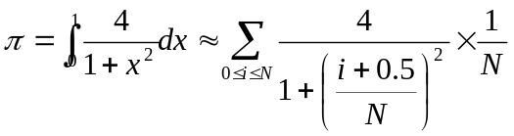

并通过双向比较，分析性能：
1)计算量相同，线程数不同。例如，N取1000,000，测试使用1、2、3、4……个线程时所需要的时间。
2)线程数相同，计算量不同。例如，只考察单线程和双线程的性能对比，N分别取不同的数值。

二、程序流程图
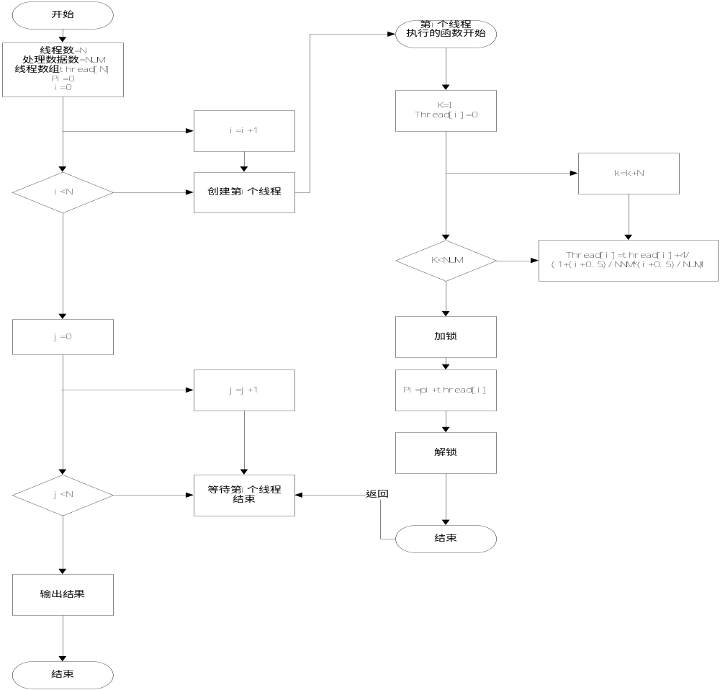
三、实验结果：
（1）数据图表：
1）计算量相同，线程数不同。N=1000,000，thread_num=1,2,3,4,5性能对比。

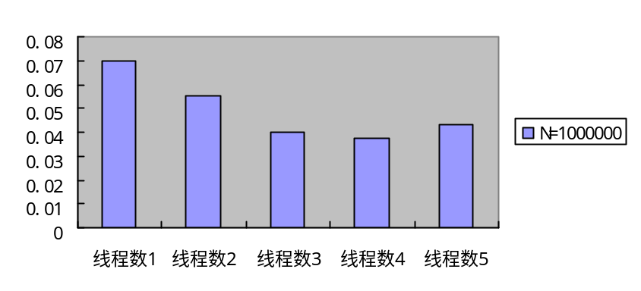

2）线程数相同，计算量不同。thread_num=2,N取不同的数值。

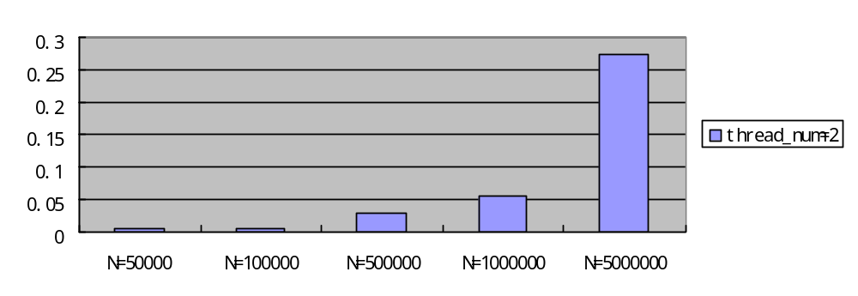
（2）效果图：
1）计算量相同，线程数不同。N=1000,000，thread_num=1,2,3,4,5性能对比。
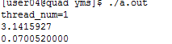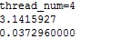
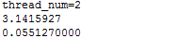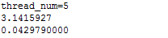

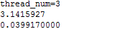

2）线程数相同，计算量不同。thread_num=2，N取不同的数值。
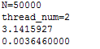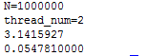

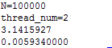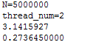

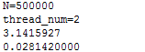
四、理论性能分析
首先，考虑单线程多个N的情况，随着N的加大，计算量加大，计算时间必然也会随着增加。其次，考虑多线程固定N的情况，随着线程数增加，同时计算的数量在增加，计算时间必然会相应减少，但是会有一个极限值，不会随着线程数的增加而无限制的减少。（值得注意的是，时间采用clock()计算精度不高。）
五、实验结果分析
如上面截图所示，在单线程计算量不同的情况下，计算时间会随着计算量的增加而增加。在多线程计算量相同的情况下，计算时间会相应减少。
六、总结展望
对于大量的重复式计算，我们可以利用所学习的并行知识解决问题，尤其像这种可以进行域分解的算法，我们完全可以创建多线程来减少计算时间，提高效率，相信以后的学习和工作中，并行会给我们带来更多的方便。

实验题目二：3PCF计算多线程实现
一、实验内容
已知：点集D、R。
定义D中的点为a_{i}∈D，R中的点为b_{i}∈R。
距离：r₁、r₂、r₃、err
求：满足以下条件的三元组（空间中三角形）的数目
<a_{i}, b_{m}, b_{n}>，|a_{i}-b_{m}|=r₁±err且|a_{i}-b_{n}|=r₂±err且|b_{m}-b_{n}|=r₃±err
二、实验原理
对于R中所有点，判断两两之间是否满足距离r3，若满足，保存点对。在D中每个点都和点对做比较，判断是否满足一边距离为r1，另一边距离为r2，若满足则累加。

三、程序流程图
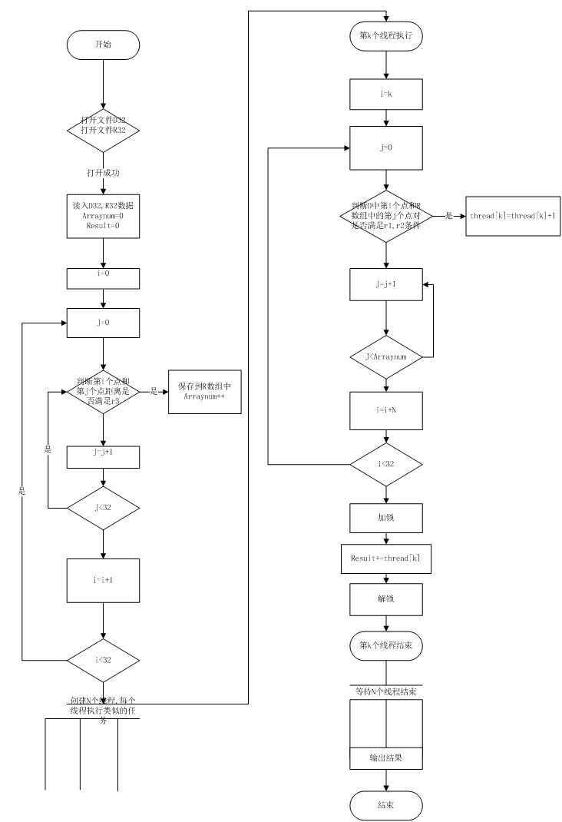
四、实验结果：
（1）数据图表：
1）线程数相同，计算量不同
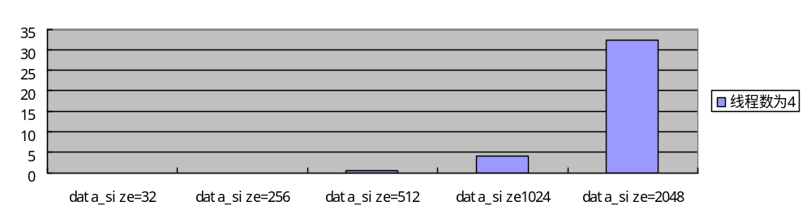2）计算量相同，线程数不同
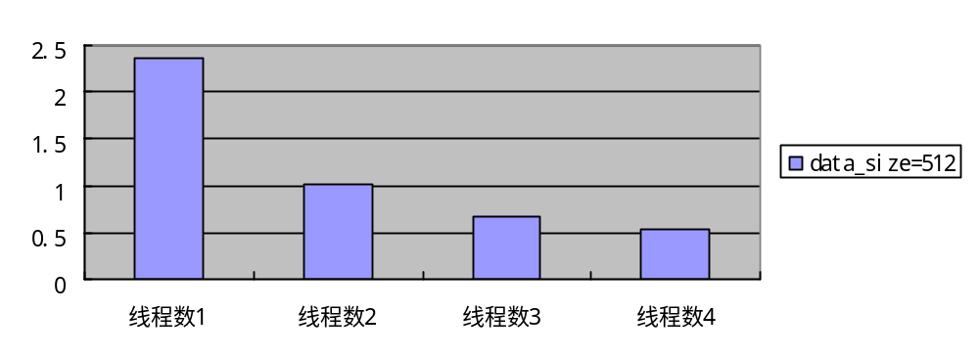

（2）效果图：
1）线程数相同，计算量不同 2）计算量相同，线程数不同

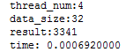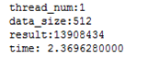
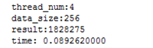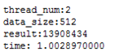
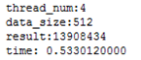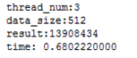

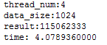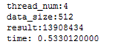

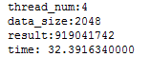
六、理论性能分析
首先，本算法比起以往的算法的优势在于先计算出R中符合r3条件的点对，这样使得计算效率有所提升。然后是本算法的并行实现也同样在于域分解，及对D中点并行处理，同R中点进行比较判断，所以同样可以提高效率。在线程数相同的时候，随着计算量的增加，计算时间会相应增加，而这种增加是呈立方增加的。而计算量不同的时候，计算时间也会随着线程数的增加而相应减少。
七、实验结果分析
实验结果与上述结果基本符合。在线程数相同的时候，增大计算量会使得计算时间呈立方形式增加。而在计算量相同的时候，增加线程数会使得效率有所提升，计算时间相应减少。
八、总结展望
对于3-PCF问题，始终没有突破性的算法来解决问题，但是，并行的引入已经使得我们提升了不少效率。尤其在处理大量数据的时候，并行的优势体现的尤为明显，相信并行会占据越来越大的程序份额。

实验题目三：MPI实现Jacobi迭代
一、实验内容
通过MPI实现Jacobi迭代，掌握怎样进行MPI的环境配置，熟悉MPI的六个基本接口，掌握怎样进行进程间的消息传递。
二、实验原理
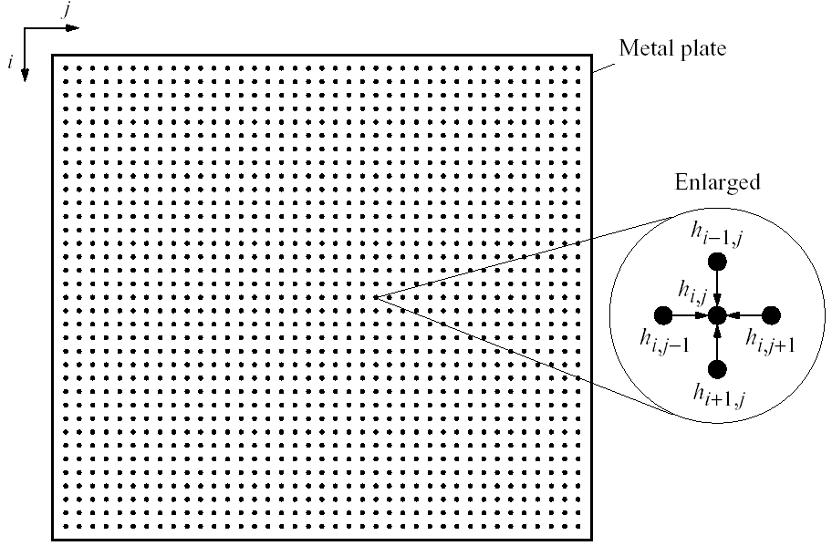
迭代公式： 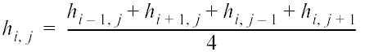
Jacobi迭代：数据划分
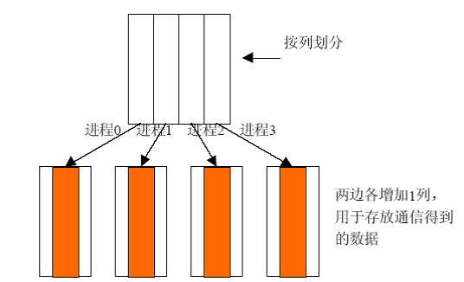
Jacobi迭代：通信
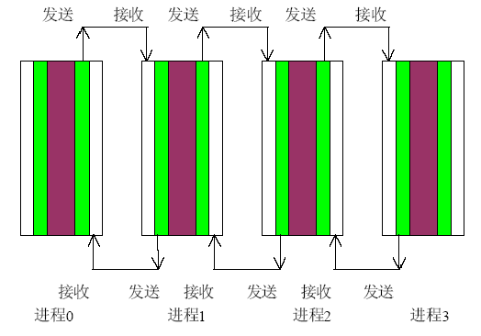
三、效果图：
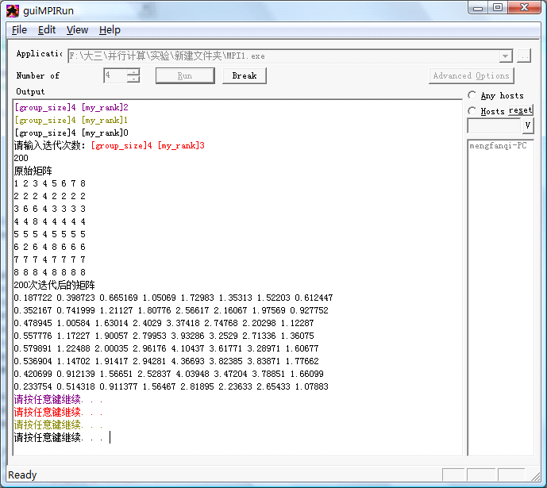
四、程序流程图：
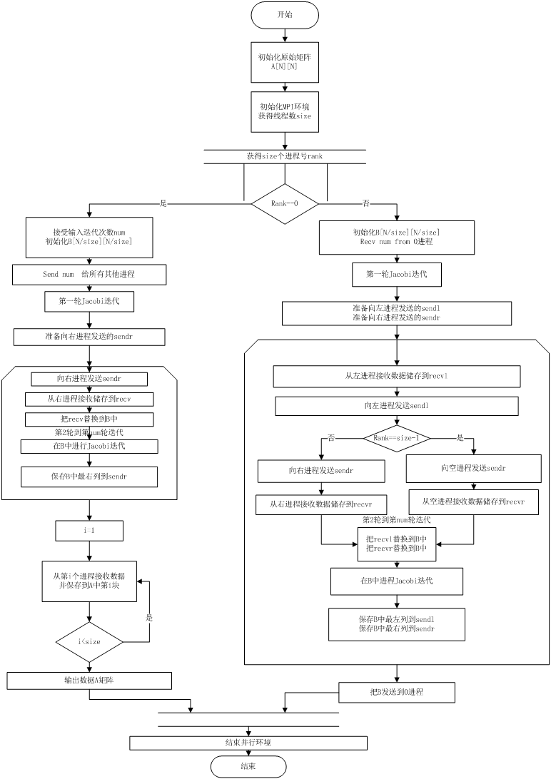

五、理论性能分析
用MPI实现Jacobi迭代，通过进程间通信来传递数据，进而实现每一轮的迭代。显然，迭代次数越多，所需时间也就越长。理论上来讲，随着进程数增加，效率会有所提升，，但也会有一个极限值。
六、实验结果分析
通过多次试验分析验证了上述结论，但是当数据量较小的时候，随着进程数增加，效率降低的现象会出现，而这也是可以理解的。
七、总结展望
用MPI实现Jacobi迭代，同样给了我们另一种解决问题的思路，虽然效率方面没有得到具体实例的比较和论证，但是多线程在具有相当数据量之后的优势还是相当明显的，而处理海量数据也是多线程或者多进程明显优于串行的地方。

实验题目：基于MapReduce模型的Wordcount
作者：解云涵
时间：2011年5月10日
实验原理：
map
将数据源中的记录（文本中的行、数据库中条目等）作为map函数中的key*value对
–例如，（filename, line）
map()将生成一个或多个中间结果，以及与input相对应的一个output key

reduce
map操作结束后，所有与某指定out key相对应的中间结果组合为一个列表（list）。
reduce()函数将这些中间结果组合为一个或多个对应于同一output key 的 final value
–（实际上每一个output key通常只有一个final value）
实现方法：
按照老师所给的hadoop配置说明在ubuntu上配置好环境，然后使用Lib4中的数据做性能分析。
实验结果：

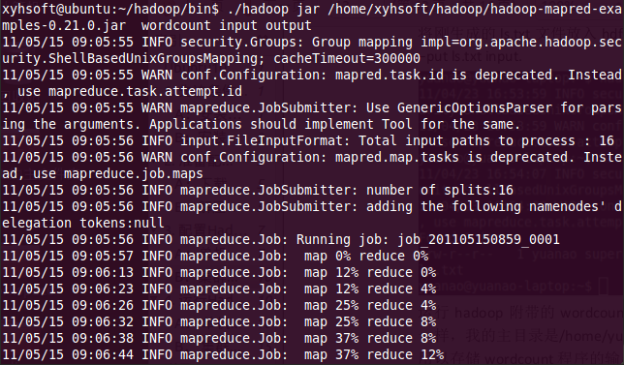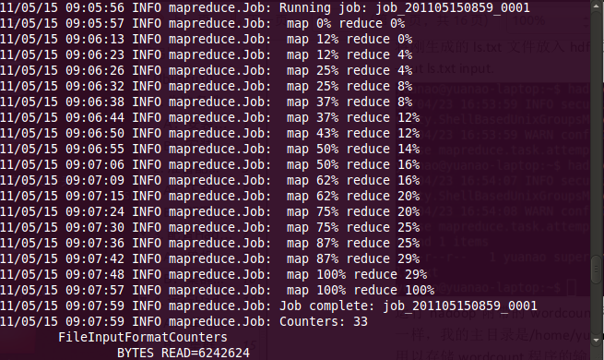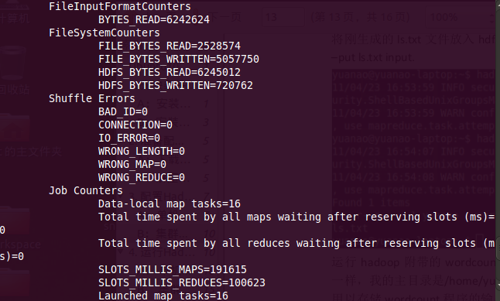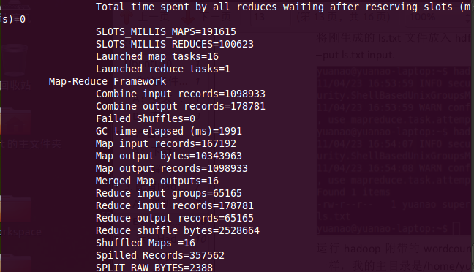
性能分析：
做了三种mapreduce
第一个是例子，ls.txt,的使用时间为map为 3秒，reduce为6秒，共9秒
第二个是lab4 其中一个文件，map为3秒，reduce为6秒，共9秒
第三个是整个lab4所有数据文件，共20个，总共时间为120秒，平均每个是6秒。
所以，当文件夹里是单个文件的时候，运行时间与文件大小无关，很明显ls.txt比lab4的文件小。但是当我们将所有文件放到input文件夹后，20个文件平均的时间会缩小。
总结展望：
在此次hadoop环境配置中，不同的电脑，出现各种不同的问题。配了一下午的环境才差不多搞定，有时候出现问题，无法得到解决，但是没有任何解决，过一段时间，就能运行下去，始终不知道为啥。Hadoop还是挺强大的，他能在这么短时间内运行起mapreduce，解决大量数据。我也较为深刻了解了mapreduce的理论知识。

